Beatriz Fontán Padín

Página web: https://leyma.gal/

Patrón utilizado:

Grid en filas:

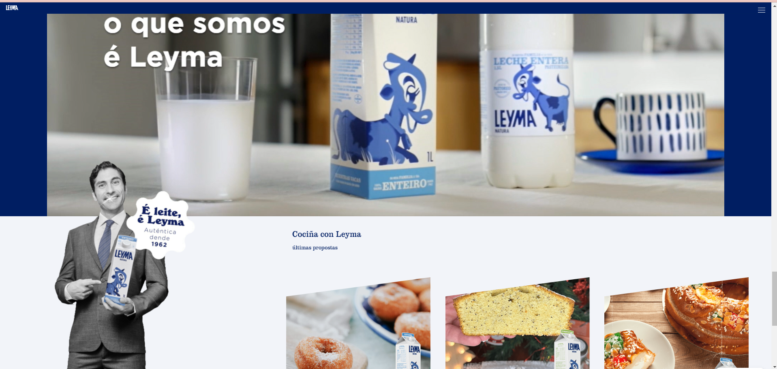

Paleta de colores:

#021F59
#04588C
#F2F2F2
#737373
#404040

Fuentes:

La página de Leyma utiliza principalmente la fuente "Poppins", una fuente sans-serif moderna y geométrica. Esta fuente es común en diseños web debido a su estilo limpio y legible, ideal para mejorar la accesibilidad y la estética de las páginas con mucho contenido visual y textual.

Trucos:

-De entrada nos ponen una imágen grande en movimiento la cual lleva el foco de atención al producto. Incluso en principio aparece en blanco y negro y luego se pone en color solo el producto, para enfatizarlo aún más.




-Aparecen elementos que pertenecen al siguiente bloque para invitar a seguir navegando.

-Primera vista dedicada al completo al producto, si quieres más información, te la ponen disponible en el menú desplegable:

